6-mavzu. Sinusoidal signal tasiridagi elektr zanjirlari xususuyatlari.
Reja:
- Elektr zanjirlarning chastota xususiyatlari. Aktiv va reaktiv qarshiligning farqi. Sig’im va induktiv reaktiv qarshiliklarga chastota va fazaning ta'siri.
- Rezistiv va reaktiv zanjirlardagi quvvatlarni taqqoslash. Elektr sxemalardagi tok kuchlanishlarni faza ko‘rinishini ifodalanishi va qo‘llanilishi.
- Impedans va to'liq elektr o'tkazuvchanlik hamda manba turlarini o'zgartirish, aniqlash va qo'llash. R, L va С zanjirlarning AChX va FChX larini hisoblash.

  - Elektr zanjirlarning chastota xususiyatlari. Rezistiv va reaktiv zanjirlardagi quvvatlarni taqqoslash.
Chiqiqli ikki qutblik haqidagi to‘liq axborotni, hususan, keltirilgan ixtiyoriy kuchlanishga nisbatan uning (aks) ta’sirini chastotaviy tavsifdan, ya’ni kirish qarshiligi yoki o‘tkazuvchanligi haqiqiy va mavhum qismlarining chastotaga bog‘liqligidan qurib olish mumkin:
(1)
Keltirilgan kuchlanish tarkibida bir necha garmonik tashkil etuvchilar bo‘lganda ham, chastotaviy tavsif yordamida uning kirish tokini aniqlash mumkin; chastotaviy tavsif yordamida o‘tkinchi jarayondagi tokni ham aniqlash mumkin. Shuni e’tiborga olish zarurki, chiziqli passiv ikki qutblik bo‘lganda, kompleks o‘tkazuvchanlik (qarshlik)ning haqiqiy va mavhum qismlari chastotaviy tavsiflari yoki uning moduli va argumentlari chastotaviy tavsiflari orasida ma’lum bog‘lanish mavjuddir.
Umumiy xolda, chastotaning kompleks funksiyasini quyidagicha belgilash qabul qilingan:
(2)
bunda F1() va F2() yoki soddalashtirib yozganda F1 va F2- chastotaning haqiqiy funksiyalari. F1 bilan F2 orasidagi ma’lum bog‘lanishni umumiy holda quyidagi integrallar bilan ifodalash mumkin:
(3)
Ushbu tengliklarni keltirib chiqarish adabiyotda keltirilgan bo‘lib, fizikada 1927 yildan Kramers va Kronig formulalari nomi bilan ma’lum; tahminan 20 yildan so‘ng chiziqli elektr zanjirlar nazariyasiga kiritildi. (3) ifodalar chastotaning dan gacha bo‘lgan oralig‘ida o‘zgarishida bir tashkil etuvchi cheksiz qiymatga ega bo‘lmasa, ikkinchi tashkil etuvchisining chastotaviy bog‘lanishini ushbu oraliqda aniqlash mumkin ekanligini ko‘rsatadi.
Ikki qutblikning chastotaviy tavsiflarini eksperiment natijalari yordamida ham qurish mumkin. Bu usul bilan qurilgan chastotaviy tavsiflar zanjirlarning almashtirish sxemalaridagi berilgan parametrlar asosida hisoblangan chastotaviy tavsiflarga nisbatan ikki qutublikning hususiyatlarini to‘laroq ifodalaydi, chunki ko‘p xollarda, ayniqsa katta chastotalarda L, r, C qiymatlarining o‘zi ham chastotaga bog‘liq. Undan tashqari, zanjir elementlari bog‘lanish sxemasini chizish jarayonida, biz uni, aksariyat, soddalashtiramiz; mavjud kichik induktivlik, sig‘im, qarshiliklarni e’tiborga olmaymiz. Agar ikki qutblikning chastotaviy tavsiflari ma’lum bo‘lsa, ushbu ikki qutblik ishtirok etgan zanjirning barcha hisoblashlari uchun ikki qutblik ichidagi har xil elementlar ulanishlarini va ularning parametrlarini bilish shart emas. Bundan tashqari, ikki qutublikning ichki qismida elektr zanjirlari nazariyasi va uning elementlari doirasiga kirmaydigan jarayonlar mavjud bo‘lsa, masalan mexanik tebranishli ultra tovush generatorining (MTG) kirish qismiga kelayotgan elektromagnit energiyasi ultra qisqa to‘lqindagi mexanik energiyaga aylantirayotgan bo‘lsa, mazkur ikki qutblikning chastotaviy tavsiflari elektr zanjirlari atamalarida, aniq ifodalanishi mumkin . Bunday mexanik to‘lqinlarning quvvati juda katta bo‘lishi mumkin. MTG ning manbasi bunda elektr zanjiri sifatida qaralib, aniq chastotaviy tavsifga ega bo‘lgan ikki qutblik deb ko‘riladi; ushbu tavsif rezonans xarakteriga ham ega bo‘lishi mumkin. Shunga o‘xshash, radio to‘lqinlarini tarqatuvchi anntennani ham, ta’minlovchi kabelga nisbatan ikki qutblik deb qarash mumkin. Bir necha ikki qutbliklar parallel ulanganda, ularning o‘tkazuvchanligining yig‘indisi olinadi. Shuning uchun, bunday ulanishlar natijasida hosil bo‘lgan natijaviy o‘tkazuvchanlik, xar bir ikki qutbliklarning o‘tkazuvchanliklari yig‘indisiga teng
(4)
Ketma-ket ulanganda esa ular qarshiliklari yig‘indisi olinadi. Bunday vaziyatda, ayrim ikki qutbliklar uchun tavsiflari o‘tkazuvchanlik orqali ifodalangan bo‘lsa, ularni teskarisiga aylantirib, qarshiliklar bilan ifodalash zarur. Reaktiv ikki qutbliklarning chastotaviy tavsiflari. Induktivlik g‘altagi L va kondensatori C bo‘lgan elektr zanjirlarini loyihalash jarayonida (masalan LC-filtrlar, faza o‘zgartiruvchi konturlar) ular chastotaviy tavsiflarining alohida hususiyatlarini ajratib olib o‘rganish uchun, aksariyat, qiymatlari kichik bo‘lgan aktiv qarshiliklarni e’tiborga olmasa ham bo‘ladi, ya’ni ikki qutblikni sof reaktiv deb qarash mumkin. Bunday reaktiv ikki qutbliklarning chastotaviy tavsiflari ularni berilgan tavsiflar asosida sintez qilish imkoniyatini taqdim etuvchi ma’lum qonuniyatlarga bo‘ysunadi. Oddiy reaktiv ikki qutblik deb kompleks qarshiliklari va bo‘lgan induktivlik L va sig‘im C ga aytiladi. L₁ va C₁ lar ketma-ket ulangandagi kompleks qarshiliklari quyidagi ifodadan aniqlanadi:
(5)
bunda ketma-ket rezonansning yoki kuchlanish rezonansining ikki qutblikning reaktiv qarshiligi nolga teng bo‘lgandagi «nol» chastotasi (1,b-rasm). L1 va C1 lar parallel ulaganganda ularning kompleks qarshiliklari quyidagicha bo‘ladi:
, (6)
bunda parallel rezonans, yoki tok rezonansi reaktiv ikki qutblikning qarshiligi cheksizga teng bo‘lgandagi-«qutb» chastotasi (1,v-rasm).
Xar qanday reaktiv ikki qutblik uchun bo‘lganidagi kabi, barcha qurilgan tavsiflar uchun sharti bajariladi. Masalan, 1-rasmda keltirilgan ikki qutblikning chastotaviy tavsifini ular alohida shoxobchalari tavsiflarining yig‘indisi deb qaraymiz; buning uchun 1,g-rasmdagi parallel konturning x1 va 1,a-rasmdagi xґ tavsiflarini qo‘shamiz, chunki kontur va L induktivliklar ketma-ket ulangan. Hosil bo‘lgan chastotaviy tavsif dx/di>0 shartini qanoatlantiradi, parallel rezonansi chastotasi da «qutb»ga ega va ketma-ket rezonans chastotasi da «nol»ga ega.
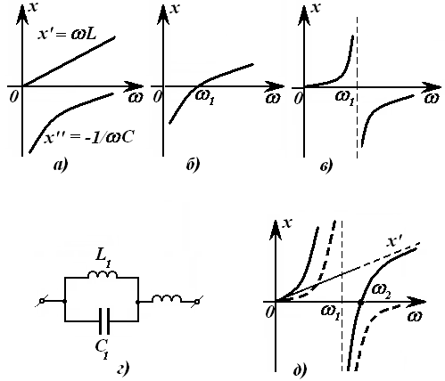

1-rasm.Reaktiv qarshilik va ikki qublikning chastotaviy tavsifi
Ketma-ket (5) va parallel (6) konturlaridagi kabi, ikki qutblikning kompleks qarshiligi Zni va rezonans chastotalari orqali ning kasr ratsional funksiyasi sifatida ko‘rsatish mumkin:
(7)
Qarshilik Z ifodasi chastotasida «qutb» bo‘lishini ta’minlash uchun maxrajida () ikki hadlik bo‘lishi lozim, chastotasi bo‘lganda «nol» bo‘lishini ta’minlash uchun Z suratida ikki hadlik mavjud bo‘lishi zarur. Undan tashqari, juda katta chastotalarda C1 sig‘imning qarshiligi L1 va L induktivliklar qarshiliklaridan anchagina kichik. Shuning uchun, 1,g-rasmda ikki qutblikning qarshiligi induktivlik L qiymati bilan aniqlanadi (chunki C1 sig‘imning juda kichik qarshiligi L induktivni «qisqa tutashtiradi») va qiymatga intiladi. Yuqorida keltirilgan Z qarshilik va bo‘lganda 1 ga intiladi, ya’ni ushbu bog‘lanishda bo‘lmaydi va Z ning qiymati
(8)
ga yaqinlashadi. Reaktiv qarshilik xaqida teorema. Xar qanday reaktiv ikki qutblik uchun tengsizligi bajariladi. Darhaqiqat, har qanday ikki qutblik m shoxobchadan iborat bo‘lib, har bir k-nchi shoxobchalar ketma-ket ulangan Lk induktivligi va Sk sig‘imidan iboratdir (bir necha induktivlik va sig‘im ketma-ket ulangan bo‘lsa, ularni ketma-ket ulangan ekvivalent Lk va Sk bilan almashtirish mumkin). Ixtiyoriy k-nchi shoxobcha uchun sharti bajariladi (1-rasm).
Ikki qutblikning umumiy qarshiligi x barcha k shoxobchalar qarshiliklarining funksiyasidir, shuning uchun bir necha o‘zgaruvchilari bo‘lgan funksiyalarni differensiallash qoidasiga muvofiq
(9)
Demak, har qanday kontur uchun hosila to‘g‘ri ekanligini isbotlash kifoyadir.
Buning uchun ikki qutblikning kirish qismiga e.yu.k. manbasini ulaymiz, k-nchi shoxobchani (1,a-rasm) ajratamiz, hamda qarshilikni kompensiyalash prinsipiga asosan e.yu.k. bilan almashtiramiz; bunda ifodaning manfiy ishorasi musbat yo‘nalishiga ning musbat yo‘nalishi mosligi uchun qo‘yilgan. Superpozitsiya usulidan foydalanib va toklarni quyidagicha ifodalaymiz:

(10)
bunda o‘tkazuvchanlik qarshilikka bog‘liq emas, ya’ni u o‘zgarishida o‘zgarishsiz qoladi. ning o‘rniga uning qiymatini qo‘ysak, so‘ngra ikkala tenglama tarkibidan tok ni ajratib olsak, bog‘lanishni aniqlaymiz:
(11)
bundan
(12)
va xosilani aniqlaymiz:
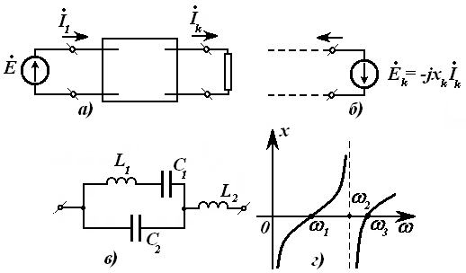

2-rasm
6.2. Rezistiv va reaktiv zanjirlardagi quvvatlarni taqqoslash. Elektr sxemalardagi tok kuchlanishlarni faza ko‘rinishini ifodalanishi va qo‘llanilishi.
Elektr zanjirlari nazariyasi fani o‘rganilishi jarayonida bir necha garmonik tashkil etuvchilar va o‘zgarmas tashkil etuvchi yig‘indilaridan iborat bo‘lgan o‘zgaruvchan tok (yoki kuchlanish)larni tez-tez uchratish mumkin, masalan
(3,a va b-rasmlar).
Axborot ma’lumotlarida «garmonik tashkil etuvchi» iborasi o‘rniga qisqalik uchun «garmonika» atamasi ishlatiladi.
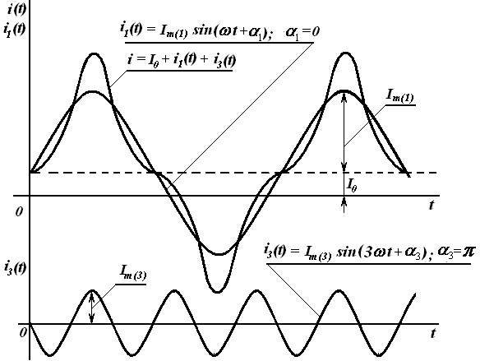

3,a-rasm
Har xil garmonikalarning amplitudalari va boshlang‘ich fazalari - murakkab garmonik funksiyalarning spektral tarkibini tashkil qiladi. Amplituda buyicha bir xil spektral tarkibi bo‘lib, boshlang‘ich fazalari esa mos kelmasa, funksiyalar har xil bo‘lishiga 3,a va b-rasmlarni taqqoslab iqror bo‘lish mumkin.
Ba’zi elektrotexnik va radiotexnik qurilmalarda davriy funksiyaning ko‘rinishi ahamiyatli bo‘lsa, ba’zan faqat amplituda bo‘yicha spektral tarkibi katta e’tiborga ega. Masalan, telefon membranasidagi havo bosimi vaqt bo‘yicha 3,a va b-rasmda tasvirlanganidek o‘zgarsa, tovushni sezish hususiyati o‘zgarmaydi.

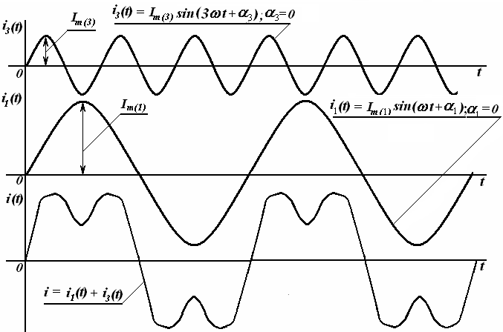

3,b-rasm
Murakkab garmonik funksiyaning tenglik bilan tasvirlangan bog‘lanishi barcha tashkil etuvchilarning eng kichik umumiy karrali davrlarini ifodalaydi. Masalan, davrlari va bo‘lgan ikki garmonik funksiyalar yig‘indisi uchun (3-rasm)
(13)
Bunda l va k eng kichik butun sonlar aks holda davriy funksiyalar yig‘indisi davriy bo‘lmaydi, chunki yuqoridagi shartni bajaruvchi l va k sonlar bo‘lmaydi. Oddiy garmonikalarning ixtiyoriy yig‘indisi butun (yoki ratsional) sonlar n uchun davriy funksiyadir:
- (14)
3-rasmda gorizontal o‘q bo‘ylab vaqtni har bir garmonika uchun bir xil masshtabda qo‘yilgan, shuning uchun uning argumenti (gradusda yoki davrning ulushida) har xil masshtabga ega bo‘ladi: birinchi garmonikasi uchun (yoki 90⁰) radian mos kelsa, n-garmonika uchun radian (yoki ) mos keladi. Garmonikalarni bir grafikka qurganda shularga e’tiborni kuchaytirish zarur.
Garmonik funksiyalarning ajoyib xususiyatlaridan biri shundan iboratki, ixtiyoriy davriy funksiyani amplitudalari va boshlangich fazalari ma’lum tartibda tanlangan oddiy garmonik funksiyalar (sinus yoki kosinus)ning chekli yoki cheksiz qator yig‘indisi deb ifodalash mumkin (Fure qatori). Davriy funksiyalarni garmonik tashkil etuvchilarga ajratishda o‘rganiladi.
Aksariyat, kuchlanish va toklarning murakkab spektral tarkibi signallar (axborot)ni uzatish va qayta ishlashda uchraydi. Energetika tuzimlarida esa ayniqsa, uch fazali elektr uzatish liniyalarida, kuchlanishni faqat sinusoidal, ya’ni tarkibida faqatgina birinchi (boshqacha nomi «asosiy») garmonikasi bo‘lishi ta’minlanadi. Shu bilan birga, tarkibida juda kichik miqdorda ( va h.k chastotali) yuqori garmonikalarning mavjud bo‘lishiga joizlik ruxsat etuvchi qat’iy qoidalar mavjud. Bu tizimlarda yuqori garmonikalar, asosan, elektrotexnik uskunalar real elementlarining nochiziqli tavsiflari tufayli vujudga keladi; bu fikr, ayniksa chala yuklangan transformator zanjirlarining toklariga taaluqlidir.
Biroq, barcha elektrotexnik qurilmalarda bo‘lganidek, telekommunikatsiya tizimlarida ham o‘zgaruvchan tokni o‘zgarmas tokka aylantiruvchi yarim o‘tkazgichli (tranzistorli, ventilli) qurilmalar keng qo‘llaniladi. Bunday o‘zgartkichning chiqish qismidagi kuchlanish tarkibi, o‘zining dominanti (asosiy qismi) bo‘lmish o‘zgarmas tashkil etuvchisi bilan birga yuqori garmoniklarni ham o‘z ichiga oladi.
Yarim o‘tkazgichli, elektron asboblarning elektromagnit jarayonlarni avtomatik boshqarishdagi muhim xususiyatlari-moslashuvchanligi, ishlab chiqarish va ekspluatatsiyadagi soddaligi, inersiyasizligi ularning axborotni uzatish va qatta ishlash tizimlarida, avtomatika, energetikada keng qo‘llanishiga sabab bo‘ldi. Masalan, kuchlanish yarim davrining ixtiyoriy onida tokning «yo‘lini ochish» mumkin (3,a-rasm), natijada davriy tokning shaklini o‘zgartirish bilan, tarmoqdan olinayotgan quvvatning qiymatini boshqarish mumkin.
Avtomatikada, radiotexnikada va aloqa sohalarida murakkab mantiqiy (logik) funksiyalarni bajaruvchi hisoblash mashinalari elementlarida, aksariyat yuqori chastotali signallarni qisqa T₁ vaqt ichida uzatish zarur bo‘ladi; bunday signallar uzatishni T davrda takrorlash zarur bo‘ladi (nisbat signalning kengligini tavsiflovchi qiymat). Buning uchun maxsus generator davriy ravishda takrorlanuvchi to‘g‘ri burchakli impulslarni (4,v-rasm) uzatadi. Ushbu impulslarni yuqori chastotali generatorga berilsa, impuls davomiyligida ishlashga, impuls bo‘lmaganda esa pauzada bo‘lishga majbur etib, uning ishini boshqaradi.

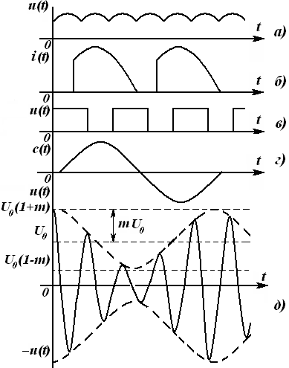

4-rasm
Murakkab garmonik funksiyaning juda muhim turlaridan biri - amplitudasi garmonik qonuniyatda modulyatsiyalanadigan garmonik tebranishlardir, masalan bunda m-modulyatsiya kengligi (ko‘pincha, m<1); - asosiy yoki uzatuvchi chastota, - modulyatsiya chastotasi. Modulyatsiyalanayotgan tebranishlar amplitudasi o‘zgarishining qonuni modulyatsiyalanayotgan signal turiga bog‘liq. Oddiy garmonik modulyatsiyalanayotgan (4,g-rasm) signal bog‘lanishdagi va 4,d-rasmda tasvirlangan modulyatsiyalangan tebranish hosil bo‘ladi.
(15)
Yuqori chastotali modulyatsiyalangan signallarning ahamiyati bebahodir, chunki ular to‘g‘rilangandan (detektorlangandan) so‘ng aynan modulyatsiyalangan signal hosil qilinadi (4,g-rasm). Radio va televideniye aloqalarining hammasi modulyatsiyalangan yuqori chastotali signallarni uzatishga asoslangan.
Shunisi e’tiborga loyiqki, amplitudalari garmonik modulyatsiyalangan oddiy tebranishlar (15) bo‘lganda, barcha garmonik tashkil etuvchilarni aniqlash juda osondir. Darhaqiqat, tenglikdan foydalanib (15)ni quyidagi holga keltiramiz:
(16)
Shunday qilib, garmonik modulyatsiyalangan amplitudali garmonik tebranishlar tarkibida uchta garmonik tashkil etuvchilari mavjud ekan, ya’ni asosiy (yoki uzatuvchi) chastotali va ikki chegaraviy () va chastotali.
Ushbu bobda qo‘yilayotgan maqsad murakkab garmonik (yoki nosinusoidal) toklari bo‘lgan chiziqli zanjirlarni hisoblash va tahlil qilish usullarini bayon qilishdir; bunda, albatta davriy toklarning barqarorlik jarayoni ko‘zda tutiladi. Ushbu toklarning paydo bo‘lishi va ularning shakllarini o‘zgartirish usullari darslikning «Nochizikli zanjirlar» bo‘limida ko‘riladi.
Nosinusoidal tokli chiziqli zanjirlarni hisoblash
Hisoblashning asosiy usullari. Faqat chiziqli zanjirlarnigina hisoblash uchun mo‘ljallangan superpozitsiya (ustlash) usulidan foydalanib har bir garmonika uchun alohida hisoblarni olib borib, so‘ngra natijalarni qo‘shish mumkin.
Murakkab garmonik ta’sirga zanjir reaksiyasining spektral tashkil etuvchilarini aniqlash zarur bo‘lgan holatlarda hisoblashning bunday usuli keng tarqalgan. Davriy ta’sir yuqori garmonikalarning katta spektriga ega bo‘lsa (tubdan nosinusoidal ta’sir) va hisoblash hamda tahlilda, nafaqat ta’sirning spektral tarkibini aniqlash zarur bo‘lsa, balki uning vaqtga nisbatan funksional bog‘lanishini ham aniqlash zarur bo‘lgan holatlarda, tubdan nosinusoidal ta’sir tenglamalarini yechishga mo‘ljallangan hisoblash usullari qo‘llaniladi. Bu bobda superpozitsiya usulini qo‘llashga asoslangan yechimlar ko‘riladi.
Aytaylik, kuchlanishning oniy qiymati
(17)
yoki kompleks shakldagi uning spektral tarkibi ma’lum bo‘lsin:
(18)
ya’ni har bir chastotasi bo‘lgan n-garmonikaning kompleks kuchlanishlari ma’lum bo‘lsin.
Faraz qilaylik, ko‘rilayotgan kuchlanish, kompleks qarshiliklari istalgan chastota uchun avvaldan ma’lum bo‘lgan
(19)
shoxobchaga uzatilayotgan bo‘lsin.
Unday holat uchun tokning barcha garmonik tashkil etuvchilarini aniqlash mumkin:
(20)
Barcha garmonikalarning oniy qiymatlarini qo‘shish natijasida axtarilayotgan tokning oniy qiymatini aniqlash mumkin:
(21)
yoki
(22)
bunda I₀ - qiymati ga mos keladigan o‘zgarmas tashkil etuvchi.
Agar qarshilik chastotaga bog‘liq bo‘lsa, tokning spektral tarkibi va uni xarakterlovchi egri chiziq i(t) kuchlanishning spektral tarkibi va uni xarakterlovchi u(t) egri chizig‘idan tubdan farqlanishi mumkin.
Nosinusoidal tokli zanjirda induktivlik va sig‘im. Induktiv reaktiv qarshiligi chastotaga (garmonika raqamiga) proporsional ravishda ortadi:
(23)
Shuning uchun, tokdagi yuqori garmonikalar nisbiy tarkibi ulangan kuchlanishnikidan kamroqdir. Sig‘imning reaktiv qarshiligi esa, aksincha, chastotaga (garmonika raqamiga) teskari proporsional:
(24)
Kondensatordagi o‘tkazuvchanlik garmonika raqamiga proporsional ortadi. Agar kondensatordagi kuchlanish yuqori garmonikalarga ega bo‘lsa, ularning tok tarkibidagi ta’siri kattaroq bo‘ladi.
Agar L, C, M murakkab bog‘lanishda bo‘lsa, nosinusoidal tokni aniqlash uchun, nafaqat qarshilikning haqiqiy va mavhum qismlarini yoki uning modulini, aytaylik, asosiy chastota uchun bilish zarur, balki albatta (16) da ko‘rsatilganidek, bu qarshilikning chastotaga bog‘liqligining to‘liq ifodasini, ya’ni ni bilish zarur.
Murakkab garmonik funksiyalari tavsiflari
Ta’sir etuvchi (effektiv) qiymatni yuqorida bir davrdagi o‘rtacha kvadratik qiymat deb qabul qilgan edik, hamda bunday ta’rifning mazmuni haqida to‘xtalgan edik. Bu ta’rif ixtiyoriy davriy funksiya uchun, shu jumladan, bir necha garmonik funksiyalar bilan ifodalangan holat uchun ham taalluqlidir.
Berilgan funksiyasining ta’sir etuvchi qiymati oniy qiymatlar kvadratini (analitik yoki grafik usulda) integrallash natijasida aniqlanishi mumkin:
(25)
Agar davriy funksiyaning spektral tarkibi ma’lum bo‘lsa, ta’sir etuvchi qiymat har bir garmonika amplitudasi orqali bevosita aniqlanishi mumkin.
Faraz qilaylik, davriy funksiyaning (tok, kuchlanish va h.k) quyidagi tarkibi ma’lum bo‘lsin:
, (26)
u holda uning o‘rtaga kvadratik qiymati
(27)
bo‘ladi; bunda -mazkur garmonikalarning ta’sir etuvchi qiymatlari.
Ushbu (24) tenglikni isbotlash oson. Funksiya (28) ning kvadrati tarkibida har bir tashkil etuvchining kvadratlari yig‘indisi, hamda har xil chastotali sinus funksiyalari ko‘paytmalarining yig‘indisini o‘z ichiga oladi:
(28)
bunda . bular qatorida o‘zgarmas tashkil etuvchi ()ning ixtiyoriy garmonikaga ko‘paytmasi ham mavjud. Biroq, (28) turdagi ko‘paytmaning integrali nolga aylanishi aniq. Shuning uchun, noldan farq kiluvchi hadlarda faqat sinusoidalar kvadratlari yig‘indilari mavjud bo‘ladi; har bir integral esa mazkur garmonik tashkil etuvchining ta’sir etuvchi effektiv qiymatiga teng.
O‘rtacha qiymatning har xil turlari. Aksariyat, davriy funksiyalarning uch xil o‘rtacha qiymatlari, ularning muhim tavsiflarini namoyon qiladi; bir davrdagi o‘rtacha arifmetik qiymat yoki o‘zgarmas tashkil etuvchisi;
(29)
modul buyicha o‘rtacha qiymat:
(30)
va nihoyat, yarim davrdagi o‘rtacha maksimal qiymat:
(31)
Yarim davrdagi o‘rtacha qiymat tanlab olingan intervalga (vaqt oralig‘iga), ya’ni tanlangan qiymatga bog‘liq. Ta’rifga ko‘ra ni shunday tanlash zarurki, unda integral maksimal bo‘lsin.
Quyidagi simmetriya shartlaridan birini qoniqtirgan davriy funksiyalarda (31) ta’rif qo‘llaniladi;
yoki
Ushbu shartlar bajarilganda nosinusoidal funksiya o‘zgarmas tashkil etuvchisi bo‘lmaydi.
Quvvat
I (p) davrdagi o‘rtacha quvvat qiymatining
(32)
ta’rifi ixtiyoriy davriy funksiyalar u(t) va i(t) uchun taalluqlidir. Agar kuchlanish va tok garmonik qatorlardan iborat bo‘lsa, u holda integral belgisi ostida bir hil garmonik chastotalar ko‘paytmalarining yig‘indisi
(33)
va har xil chastotali garmonikalar ko‘paytmanlari () yig‘indisi bo‘ladi
. (34)
Ma’lumki, birinchi ko‘paytmalarning xar biri integral ostidan chiqqandan so‘ng mazkur garmonikalarning o‘rtaga quvvatiga teng bo‘ladi
. (35)
Ikkinchi ko‘paytmalar har birining to‘liq T davr oralig‘idagi integrali nolga aylanishi aniq. Shunday qilib biz juda muhim natijaga erishdik: garmonik qatordan tashkil etilgan davriy funksiyaning o‘rtacha quvvati har bir garmonika o‘rtaga quvvatlarining yig‘indisiga teng
. (36)
Bunda o‘zgarmas tashkil etuvchilar chastotasi nolga teng bo‘lgan garmonik tashkil etuvchilar deb qaraladi hamda ushbu garmonik yoyilishlar ortogonal deb hisoblanadi.
Oddiy o‘zgaruvchan tok zanjiri (ya’ni birgina garmonik tashkil etuvchisi bo‘lgani) uchun keltirib chiqarilgan tushunchalarga o‘xshash ravishda, murakkab garmonik funksiyalarda ham o‘rtacha quvvat P ni aktiv quvvat deb ataladi va reaktiv quvvat tushunchasini
(37)
hamda to‘la quvvat tushunchalari kiritiladi
(38)
bunda U = va

Keyingi (36) bog‘lanish kuchlanish va toklarning ko‘paytmalari sifatida aniqlanadi. Ifodalar (34) va (36)ni taqqoslash natijasida quyidagini aniqlash tabiydir
(39)
To‘la quvvatning kvadrati aktiv va reaktiv kuvvatlar kvadratlarining yig‘indisiga teng bo‘lishi faqatgina i(t) tokning egri chizig‘i u(t) kuchlanishning egri chizig‘iga mos bo‘lgandagina erishiladi. Amalda bu shart zanjirda faqat aktiv qarshilik bo‘lib, barcha garmonikalar uchun bir xil bo‘lganda bajariladi.
Shunga e’tiborni qaratish zarurki, energiyaning soqlanish qonuni aktiv va reaktiv quvvatlar uchun taalluqlidir (reaktiv quvvat uchun saqlanish qonuni faqat chiziqli zanjirlar uchun taaluqli); barcha manbalarning mazkur quvvatlari yig‘indisi iste’molchilarning mazkur quvvatlari yig‘indisiga teng. Ushbu qonun S to‘la quvvat uchun ham taaluqlidir.
S va P ifodalarini taqqoslash natijasida, garmonik tokli zanjirlarga qiyos qilib, quvvat koeffitsiyenti () tushunchasini keltirish mumkin;
(40)
Keyigi ifodaga murakkab garmonik funksiyalarni sinusoidal funksiyalarga ekvivalent ifodalash mos keladi; bunda sinusoidal funksiyalar ta’sir etuvchi qiymatlari nosinusoidal kuchlanish va toklar ta’sir etuvchi qiymatlariga teng va fazalari siljishi ϕ ga teng deb (40) dan olinadi.
Agar shunday ekvivalent sinusoidalar uchun ekvivalent reaktiv quvvatni aniqlasak
(41)
u xolda biz yana bir quvvat tushunchasiga kelamiz va uni ekvivalent reaktiv quvvat deb nomlash mumkin.
Keyingi uch tengliklarni taqqoslash natijasida quyidagini aniqlaymiz;
(42)
Murakkab garmonik toklari mavjud bo‘lgan zanjirlarda reaktiv quvvatni to‘la kompensatsiyalash imkoni yo‘qdir.
Energetika tizimlarida yuqori garmonik tashkil etuvchilar har xil turdagi zararli oqibatlarga olib kelishi mumkin. Ular amplituda koeffitsiyentini oshiradilar, bu esa yuqori kuchlanishli qurilmalarda ahamiyatlidir; ko‘pincha yuqori garmonika chastotalarida rezonans paydo bo‘lishi xavfi mavjud: yuqori garmonikalar telekomunikatsiya tizimlari va signallar liniyalariga halaqit beruvchi ta’sir ko‘rsatishi mumkin.

  - Impedans va to'liq elektr o'tkazuvchanlik hamda manba turlarini o'zgartirish, aniqlash va qo'llash. R, L va С zanjirlarning AChX va FChX larini hisoblash.
Elektr zanjirlarida reaktiv qarshiliklar musbat, manfiy va nolga teng bo‘lishi mumkin. Zanjirda induktiv va sig‘im elementlar bo‘lganda zanjiming kirish reaktiv qarshiligi nolga teng bo‘lishi mumkin. Bunda zanjir aktiv xarakterga ega bo‘lib, tok bilan kuchlanish orasidagi faza
siljish burchagi nolga teng bo‘ladi. Elektr zanjirlaridagi bu hodisa rezonans deb ataladi.
Rezonans xodisasi bir necha xil ta’riflanishi mumkin. Ulardan biri bo‘yicha C va L elementlarga ega bo‘lgan berilgan passiv ikki qutblikning kirish qismida kuchlanish fazasi va tok fazasi mos kelsa, ya’ni bo‘lsa, rezonans hodisasi mavjud bo‘ladi; bunda mazkur ikki qutblik tashqaridan reaktiv quvvat olmaydi (). Bunday rezanans energetik yoki fazali rezonans deyildi. Rezonansning bunday ta’rifi elektrotexnikada keng qo‘llaniladi.
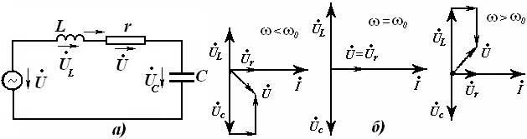
Ikkinchi ta’rif axborot texnologiyalari sohalariga ko‘proq mos keladi. Unga ko‘ra, rezonans xodisasi C va L passiv elementlari bo‘lgan zanjirga tashqaridan berilayotgan kuchlanish yoki tokning burchak chastotasi zanjirning xususiy (rezonans) chastotasi ga teng bo‘lganda kuzatiladi. Bunday rezonans radiotexnik (to‘lqin) rezonans deb ataladi. Ushbu ikki xil ta’riflanayotgan hodisa aslida yagona xolatdir, ya’ni
5-rasm
bo‘lganda ni ko‘rish mumkin.
Kuchlanish rezonansi. Zanjirda L, r, C elementlar ketma-ket (5,a-rasm) ulangandagi rezonans shunday nomlanadi.
Ushbu ketma-ket ulangan zanjirdagi tok quyidagicha aniqlanadi:
, (43,a)
yoki , (43,b)
bunda .
Rezonans bo‘lganda manba kuchlanishining burchak chastotasi xususiy burchak chastotasiga teng bo‘ladi:
, (44)
passiv elementlarning toki o‘zining maksimal qiymatiga erishadi
I_{max}=U/r (45)
va x = 0 bo‘lganligi uchun kirishdagi kuchlanish va tok fazalari mos bo‘ladi. Bu xolat 6.b-rasmdagi vektor diagrammalarda tasvirlangan. Tenglik (45) dan shuni anglash mumkinki, rezanansga erishish uchun yoki manba kuchlanishining chastotasi ni, yoki konturning L va C (ya’ni x_{L} va x_{C}) reaktiv parametrlari (yoki xususiy chastotasi _{o}) qiymatlarini o‘zgartirib erishish mumkin ekan.
Tok I, kuchlanish (U_{L} yoki U_{C})larning ga bog‘liqligi L yoki C larning rezonans funksiyalari (egri chiqiqlari) deyiladi. Ushbu funksiyalarning nisbiy chastota orqali ifodalari ko‘proq qo‘llaniladi:
. (46)
Rezonans konturning muhim parametrlaridan bir – asllik (Q)dir. Asllik deb elementlardan biri reaktiv qarshiligi (ya’ni yoki 1)ning unga ketma-ket ulangan aktiv qarshilikka nisbatiga aytiladi:
. (47)
Ushbu tenglikning suratida konturning xarakteristik qarshiligi keltirilgan. Uning qiymati
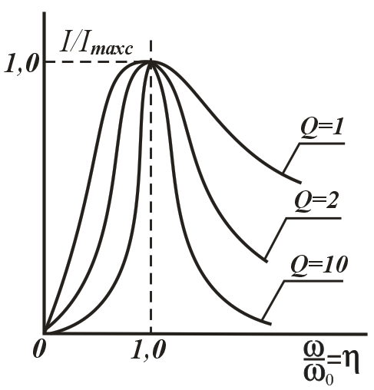
. (48)
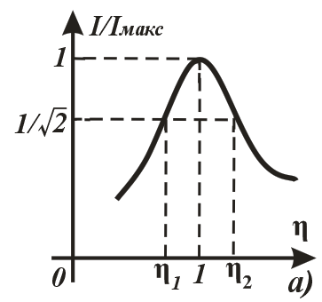

6-rasm. Kontur rezonans funksiyalarining nisbiy birlikdagi ko‘rinishlari.
Berilgan kontur rezonans funksiyalarining nisbiy birlikdagi ko‘rinishlari uning aslligiga bog‘liqdir (6- rasm). Biroq bu bog‘lanishlar masalaning mohiyatini ( bo‘lganda tokning maksimum I_{max} ga erishishini) ko‘rsatgani bilan, I_{max} ning absolyut qiymati qanday o‘zgarishini aniqlamaydi. Shuning uchun, I() bog‘lanishda tokni absolyut qiymatda oladigan bo‘lsak, Q ning katta qiymatlarida va ≠₀ da I ning qiymati birnecha amperni tashkil etsa ham, =₀ bo‘lgandagi I_{max} ning qiymati o‘nlab, ba’zan esa yuzlab ampergacha yetishi mumkin.
Tenglik (5,b) ga o‘zgaruvchan va parametr Q ni kiritsak, tokning umumlashtirilgan rezonans funksiyasini aniqlaymiz:

(49)
Hosil bo‘lgan tenglik, hamda 6,a va 6,b-rasmlarda keltirilgan bog‘lanishlardan shuni anglash mukinki, konturning aslligi qanchalar katta bo‘lsa, tokning rezonanas egri chizig‘i shunchalar tik bo‘ladi va I_{max} shunchalar katta bo‘ladi.
Konturning yana bir muhim qiymatlaridan biri, rezonans funksiyasi kengligi yoki konturning uzatish kengligi deb nomlangan kattalikdir. U tokning qiymati I_{max}/ bo‘lgandagi va chastotalar farqiga teng (7-rasm). Bunda konturning kompleks qarshiligi rezonansdagi Z_{min} = r minimal qarshilikka nisbatan marta katta bo‘ladi.
Yuqoridagi tenglikdan I_{max} / I = deb hisoblab va larning qiymatlarini aniqlaymiz
yoki (50) bundagi musbat ishora ning qiymatiga, manfiy ishora qiymatiga mos keladi. Shunday qilib,
va (51)
Bu qiymatlarning yig‘indisini hisoblab, quyidagini aniqlaymiz:
undan yoki (52) ekanligi ma’lum bo‘ladi. Demak rezonans chastotasi uzatish kengligi chegaraviy chastotalarining o‘rtacha geometrik qiymatiga teng. Rezonans chastotasi ni tajriba usuli bilan ham aniqlash mumkin.
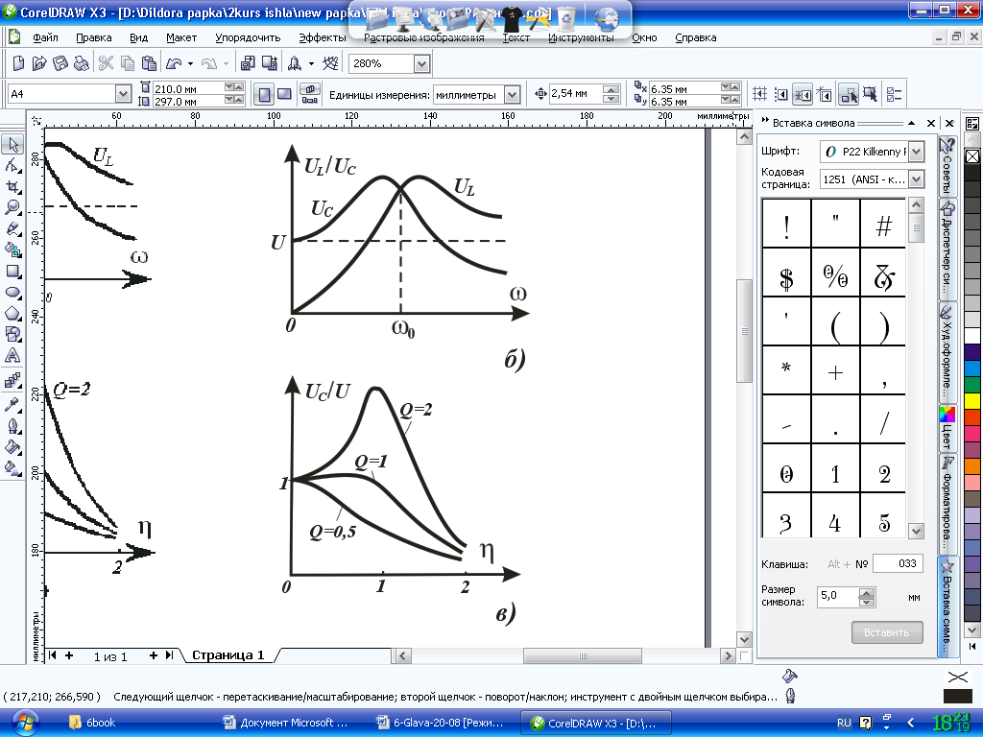
Buning uchun ning qiymatini o‘zgartirib, tokning maksimal qiymatiga mos kelgan ni aniqlash kifoyadir. Biroq tajribalar shuni ko‘rsatadiki, avval va ( va ) chegaraviy chastotalarni o‘lchab (bu qiymatlar orqali tokning keskin o‘zgarishini kuzatish mumkin), so‘ngra (52) dagi o‘rtacha geometrik qiymat orqali hisoblash aniqroq natija beradi.
Yuqoridagi (51) tengliklarning ikkinchisini birinchisidan ayirsak, quyidagilarni aniqlash mumkin:
yoki . (53)
Bundan shunday xulosaga kelamiz: rezonans funksiyasining kengligi kontur aslligiga teskari qiymatga teng ekan; demak, rezonans funksiyasi shakli orqali uning aslligini aniqlash mumkin ekan.
Induktivlik va sig‘imdagi kuchlanishning chastotaga bog‘liqligi quyidagicha ifodalanadi:
(54)
7-rasm
(55)
yoki nisbiy chastota ni kiritib hamda (55)ni e’tiborga olib, quyidagilarni aniqlaymiz:
(56)
(57)
bunda konturda rezonansdan uzoqlashish darajasini ko‘rsatuvchi parametr. Uni boshqacha ifodalash ham mumkin:
(58)
Rezonas funksiyalari va 6,a-rasmda keltirilgan. Birinchisi (agar Q>1/ bo‘lsa) ga nisbatan yuqoriroq chastotada maksimumga erishadi, chunki (44) ifodaning suratida joylashgan, ikkinchisi - dan quyiroq chastotada maksimumga erishadi, chunki (45) ifodaning maxrajida joylashgan. Ushbu chastotalarning qiymatlarini mazkur funksiyalar maksimumlari orqali aniqlash mumkin:
(59)

bunda va (59) formuladagi qiymatlar maksimumiga mos keluvchi nisbiy chastotalar.Bu kuchlanishlarning maksimal qiymatlari bir xil va quyidagicha aniqlanadi:
(60)

Ushbu (59) va (60) tengliklardan quyidagilar ma’lum bo‘ladi. Asillikning qiymati Q>5 bo‘lganda rezonans chastotalar ()da U_{L} va U_{C} funksiyalar maksimumlarini 1% aniqlik bilan ga teng deb qabul qilish mumkin. 7,b-rasmda sig‘im kuchlanishining chastota bilan bog‘lanishi umumlashtirilgan koordinatalarda keltirilgan. Asillikning qiymati bo‘lganda chastota ortish bilan avvaliga ortar ekan; kichik aslliklarda esa chastota ortishi bilan doimo kamayib borar ekan
Bunda keltirilgan tahlil va, xususan, (54), (55) shakldagi tenglamalar tarkibida L, r, C bo‘lgan ekvivalent konturlarni hisoblash uchun qo‘llanilishi mumkin, biroq ulardagi energiya tebranishi va sarflanishi boshqa fizik jarayonlar sifatida ko‘rilishi mumkin.
Rezonansda o‘lchashlari. Yuqorida ko‘rsatilganidan ketma-ket ulangan konturning sig‘imi yoki induktivligi qiymatlarini o‘zgartirib rezonans jarayoniga sozlash mumkin. Bunday sozlash natijasida U_{Lmax} yoki U_{Cmax} xolatlari chapga yoki o‘ngga surilishi mumkin.
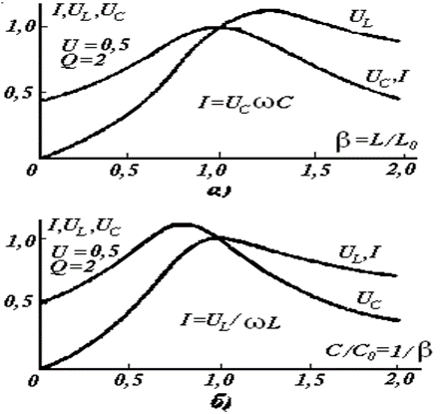

8-rasm.

Chunki L va S qiymatlar (56) va (57) bog‘lanishlarning tarkibida mavjud. 8,a–rasmda (60), (56) va (57) tengliklar yordamida qurilgan - induktivlik o‘zgargandagi (ya’ni L=var bo‘lganda)gi hamda 8,b-rasmda kondensatorning sig‘imi o‘zgarganda (ya’ni S=var bo‘lganda)gi I, U_{c}, U_{L} ning o‘zgarishlari keltirilgan; bunda qolgan parametrlar o‘zgarmas.
Funksiyalar maksimumlarining sezilarli siljishi faqat asllikning kichik qiymatlaridagina ko‘rilada, masalan 8,a va b-rasmlar Q=2 uchun qurilgan; bundan tashqari, rezonans jarayonining o‘zi ham sust ekanligi ko‘zga tashlanadi. Q ning katta qiymatlarida, masalan Q>10 bo‘lganda U_{L} va larning siljishlari 1% ga ham yetmaydi.
Nazorat savollari
- Garmonik funksiyalarning spektral tarkibi haqida nimalarni bilasiz
- Nosinusoidal tokli chiziqli zanjirlarni xisoblashda qaysi qonuniyatga bo‘ysunadi.
- Quvvat nima va uning birligi.
- Induktivlik va sig‘im deganda nimani tushunasiz.
- Murakkab garmonik funksiyalarni tavsiflab bering.
- Nosinusoidal tokli zanjirda induktivlik va sig‘imga tavsif bering.
- Yarim o‘tkazgichli elektron asboblarga nimalar kiradi.
- Modulyatsiyalanayotgan tebranishlar amplitudasiga tavsif bering.
- Modulyatsiyalanayotgan signallarga tavsif bering.
- Chiziqli zanjirlarga tavsif bering.

